WeatherApp

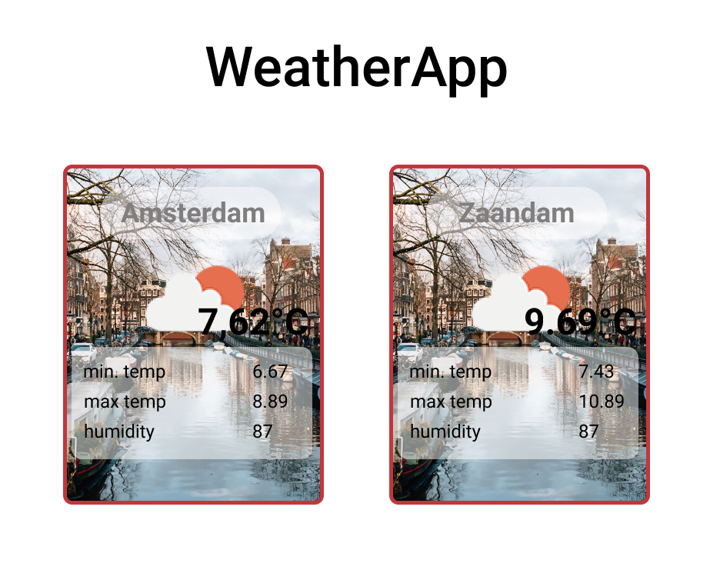

Met React ga je nu aan WeatherApp maken. De WeatherApp gebruikt live data van de Weather Api. Met deze live data kan je per stad de temperatuur weergeven. Je gaat in deze opdracht een koppeling maken met de Weather API, zodat jij de live data in jouw applicatie kan verwerken.

Registratie is nodig om gebruik te kunnen maken van de Weather API. Ga naar <https://openweathermap.org/api> en maak een account aan. Je krijgt een email met een API key. Met deze API Key kan je vervolgens API endpoints aanroepen. Neem de tijd om de documentatie van de Weather API door te nemen. Voor deze opdracht ga je specifiek aan de slag met de volgende API endpoints:

* <https://openweathermap.org/current>
* <https://openweathermap.org/api/one-call-api>

Voordat je aan de slag gaat is het handig om eerst POSTMAN te installeren. Dit is een programma waarmee je API calls kan doen. Een hele handige tool om te snappen hoe je überhaupt een API call aanroept. ***Onderzoek eerst welke data je nodig hebt***. Zodra je snapt hoe de data uitziet, dan kan je beginnen met het bouwen van deze app.

**Wat ga je leren?**

* Je gaat leren hoe je de documentatie van de Weather API werkt.
* Je gaat leren hoe REST API endpoints werkt.
* Je gaat leren hoe POSTMAN werkt.
* Je gaat leren hoe JSON werkt.
* Je gaat leren hoe fetchAPI in react werkt.

**Wat ga je bouwen?**

Om live data te kunnen verwerken in jouw applicatie ga je een WeatherApp bouwen. De WeatherApp zal API’s calls doen om data op te halen van OpenWeatherMap.

De app moet voldoen aan de volgende eisen.

* De app bestaat uit drie componenten. De WeatherOverview, WeatherCard en de WeatherDetail component.
* De app moet gebruik maken 2 API endpoints:
  + <https://openweathermap.org/current>
  + <https://openweathermap.org/api/one-call-api>
* Het temperatuur moet in celcius zijn.
* De data die je in de plaatjes zien moeten in jouw applicatie worden verwerkt.

**WeatherOverview component**

Deze component geeft een overzicht op de temperaturen van de verschillende steden. In deze component ga je de <https://openweathermap.org/current> endpoint gebruiken om minimaal 2 steden te tonen op het scherm. Deze 2 steden geven ook de temperatuur weer.



**WeatherCard component**

Dit is een kaart van een stad en geeft weer wat de temperatuur is. Zie hieronder:

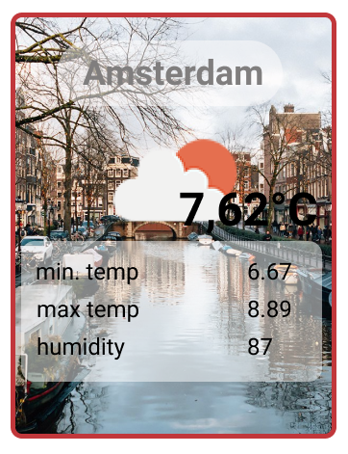

Deze kaart geeft weer:

* De naam van de stad
* Het huidige temperatuur
* Het weer icoon
* Min, max temperatuur
* De vochtigheid

Het weer icon kan je op de website terugvinden. Zie: <https://openweathermap.org/weather-conditions>. Maak gebruik van deze icons en verwerkt het in jouw app.

***Zodra je op een WeatherCard clickt, dan verschijnt het WeatherDetail component***.

**WeatherDetail component**

Het WeatherDetail component ziet er ongeveer zo uit:

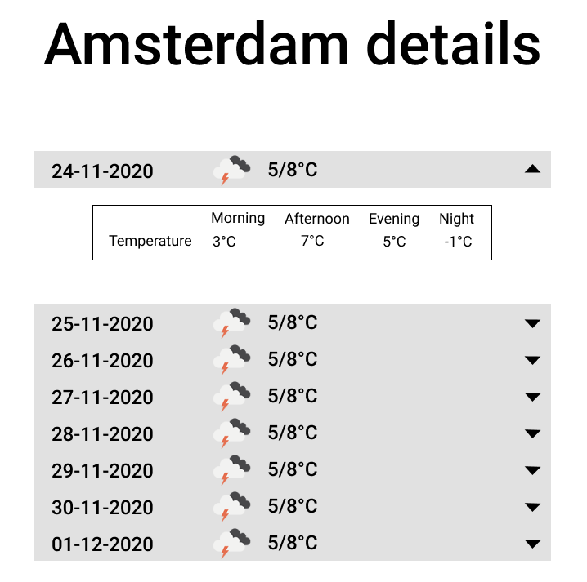

In dit component gebruik je de <https://openweathermap.org/api/one-call-api> endpoint om het weer van de volgende 7 dagen weer te geven. De weergave van de voorspellingen doe je met een accordion. De accordion kan je uitklappen en zie je vervolgens wat extra informatie. Het weer in de ochtend, middag, avond en nacht worden hierin weergegeven.